Resolução de problemas em equipe 17

Estudantes: ___________Gustavo Hammerschmidt_____________________________

1. Um estudo em uma linha de produção envolve 2000 produtos selecionados aleatoriamente, dentre os quais 60 apresentaram algum tipo de defeito. Com os dados amostrais, construa um intervalo de confiança de 99% para a proporção de produtos com defeito.

1. Pretende-se determinar o intervalo de confiança de 99% da proporção de mortes por intoxicação alimentícia em uma localidade que tem recursos de saneamento muito escassos. Pretende-se que a amplitude do intervalo de confiança seja 0,02. Em um estudo preliminar envolvendo 100 mortes selecionadas aleatoriamente, 13 foram causadas por intoxicação alimentícia. Calcule o tamanho da amostra para determinar esse intervalo de confiança.

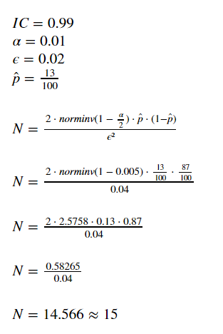

1. A seguinte amostra aleatória de cinco galões de tinta extraídos de um grande lote acusou os seguintes dados: 30,03 30,28 30,91 30,49 30,17. Calcule o intervalo de confiança de 95% para o desvio padrão do volume de tinta nos galões dessa população.

